**Bozok Sosyal Bilimler Dergisi**

Cilt: 1 Sayı: 1 Sayfa 1-10 (2023) Makale Geliş |Received: 19.03.2022

ISSN: /DOI: Makale Kabul |Accepted

Makale Başlığı

Yabancı Dildeki İkinci Başlık

Yazar Adı SOYADI[1]* Yazar Adı SOYADI[2]**

|  |  |  |
| --- | --- | --- |
| **Özet:** Araştırma ve elde edilen sonuçlar hakkında net bilgi verilmeli ve en az 150, en fazla 250 kelime olmalıdır. Özet alıntı içermemelidir. Lorem ipsum dolor sit amet, consectetur adipiscing elit. Maecenas quis nisi a turpis posuere hendrerit id eget orci. Ut vitae congue urna. Morbi quis elit ex. Maecenas tempus, justo vitae imperdiet volutpat, mauris ligula auctor quam, non efficitur nibh sem quis dolor. Sed molestie tincidunt sem id scelerisque. Vestibulum porta nulla ac ipsum blandit auctor. Nam eleifend lobortis nunc. Praesent at auctor nibh. Maecenas dapibus pulvinar diam. Integer ac libero velit. Fusce pellentesque odio vel dictum congue. Etiam vel ante vel nulla fringilla feugiat. Nam lobortis consequat justo at efficitur. Donec at est vitae nunc blandit semper sit amet sed mi. Vestibulum arcu nulla, bibendum eu risus sit amet, rhoncus commodo urna. Fusce malesuada leo orci, ac congue turpis varius maximus. Suspendisse nulla justo, laoreet in suscipit at, pharetra sed massa. Donec laoreet neque ac faucibus tristique. Aliquam feugiat pretium lacinia. Maecenas placerat nisi placerat tortor dignissim auctor. Suspendisse potenti. Etiam facilisis purus eget erat volutpat vehicula. Duis dapibus iaculis nisl, sed venenatis tortor aliquet non. Suspendisse nulla justo, laoreet in suscipit at, pharetra sed massa. Donec laoreet neque ac faucibus tristique. Donec laoreet neque ac faucibus tristique. Donec laoreet neque ac faucibus tristique. Nam. |  | **Abstract:** Clear information should be given about the research and the results obtained, and should be a minimum of 150 and a maximum of 250 words. The abstract should not contain citations. Lorem ipsum dolor sit amet, consectetur adipiscing elit. Maecenas quis nisi a turpis posuere hendrerit id eget orci. Ut vitae congue urna. Morbi quis elit ex. Maecenas tempus, justo vitae imperdiet volutpat, mauris ligula auctor quam, non efficitur nibh sem quis dolor. Sed molestie tincidunt sem id scelerisque. Vestibulum porta nulla ac ipsum blandit auctor. Nam eleifend lobortis nunc. Praesent at auctor nibh. Maecenas dapibus pulvinar diam. Integer ac libero velit. Fusce pellentesque odio vel dictum congue. Etiam vel ante vel nulla fringilla feugiat. Nam lobortis consequat justo at efficitur. Donec at est vitae nunc blandit semper sit amet sed mi. Vestibulum arcu nulla, bibendum eu risus sit amet, rhoncus commodo urna. Fusce malesuada leo orci, ac congue turpis varius maximus. Suspendisse nulla justo, laoreet in suscipit at, pharetra sed massa. Aliquam feugiat pretium lacinia. Maecenas placerat nisi placerat tortor dignissim auctor. Suspendisse potenti. Etiam facilisis purus eget erat volutpat vehicula. Duis dapibus iaculis nisl, sed venenatis tortor aliquet non. Suspendisse nulla justo, laoreet in suscipit at, pharetra sed massa. Donec laoreet neque ac faucibus tristique. Donec laoreet neque ac faucibus tristique. Donec laoreet neque ac faucibus tristique. Nam. |
| **Anahtar Kelimeler:** Anahtar Kelime 1, Anahtar Kelime 2, Anahtar Kelime 3, Anahtar Kelime 4, Anahtar Kelime 5 |  | **Keywords:** Keyword 1, Keyword 2, Keyword 3, Keyword 4, Keyword 5 |

Bozok Sosyal Bilimler Dergisine gönderilen çalışmalar Times New Roman (PC ve Macintosh) yazı karakteri, 11 punto, 1.20 satır aralıklı, 1 cm paragraf girintili ve makale şablonu dikkate alınarak hazırlanmalıdır. Ana başlıklar Times New Roman 11 punto 1.20 satır aralığıdır. Metin içerikleri Times New Roman 11 punto 1.20 satır aralığı olacaktır. Alt başlıklarda her kelimenin baş harfi büyük olmalı, koyu (bold) yazılmalı ve 1 cm paragraf girintisinden başlamalıdır. Bunun dışındaki seçenekler (tümünün büyük harf yazılması, alt çizgi ya da italik) kullanılmamalıdır. Çalışmanın durumunu tartışmalı yalnızca temel arka planı ana hatlarıyla belirtmeli ve bulguları veya sonuçları içermemelidir. Konu alanının bir incelemesi olmamalı ele alınan sorunun net bir ifadesi ile bitmelidir. Kısaltmalar önce parantez içinde tanımlanmalı ve daha sonra kısaltma olarak kullanılmalıdır.

Yazarlar, Bozok Sosyal Bilimler Dergisine gönderilmek üzere bir makale hazırlarken bu şablonu kullanmalıdır. Makale Microsoft Word'de yazılmalıdır. Şablonun ilgili bölümlerindeki metinler yazılarak veya kopyalanıp yapıştırılarak değiştirilebilir ve şablonda verilen stiller kullanılabilir. Paragraflar arası önce ve sonra 6 nk boşluk bırakılmalıdır.

Dipnotlar her sayfanın altında, Chicago Manual of Style 17th Edition kurallarına uygun olarak makalenin başından sonuna kadar sayısal süreklilik izlenecek şekilde verilmelidir[3]. Makalelerde kullanılacak olan tüm resim, çizim ve harita gibi görsel veriler için sadece (fig.) kısaltması kullanılmalı ve figürlerin numaralandırılmasında süreklilik gözetilmelidir. Bu nedenle levha, resim, çizim, şekil ve harita gibi farklı ifade ve kısaltmalar kullanılmamalıdırlar.

Tablo, grafik ve şekil kullanımında yazı tipi Times New Roman ve yazı tipi boyutu 10 punto olmalıdır. Tüm tablo, grafik ve şekiller metinde ardışık olarak numaralandırılmalıdır.

Metin içinde yer alan “fig.” ibareleri, parantez içinde verilmeli; fig. ibaresinin noktasından sonra bir tab boşluk bırakılmalı (fig. 3); ikiden fazla ardışık figür belirtiliyorsa iki rakam arasına boşluksuz kısa tire konulmalı (fig. 2-4). Ardışık değilse, sayılar arasına nokta ve bir tab boşluk bırakılmalıdır (fig. 2. 5). Tüm resim, çizim ve haritalar için sadece “fig.” kısaltması kullanılmalı ve figürlerin numaralandırılmasında süreklilik olmalıdır (Levha, Resim, Çizim, Şekil, Harita ya da bir başka ifade veya kısaltma kesinlikle kullanılmamalıdır). Bir başka kaynaktan alıntı yapılan figürlerin sorumluluğu yazara aittir, bu sebeple kaynak belirtilmelidir. Figür sayısı en fazla 20 adet olmalıdır. Figür altında açıklamalar, Figür 1. Devamında açıklama şeklinde verilmelidir (bk. Figür 1-2).

Figürlerde çözünürlük en az 300 dpi; format ise tif veya jpeg olmalıdır. Bunlar word’ a gömülü olmaksızın, bağımsız bir dosya içinde gönderilmelidir. Ayrıca figürlerin dizilimi (layout), pdf olarak da düzenlenmelidir.

Makalede katalog iki sütun ve yazı tipi Times New Roman, yazı tipi boyutu ise 9 punto olarak düzenlenmelidir. Katalog makale metninden sonra yer almalıdır.

Alt Başlık, Sadece İlk Harfler Büyük Yazılmalıdır.

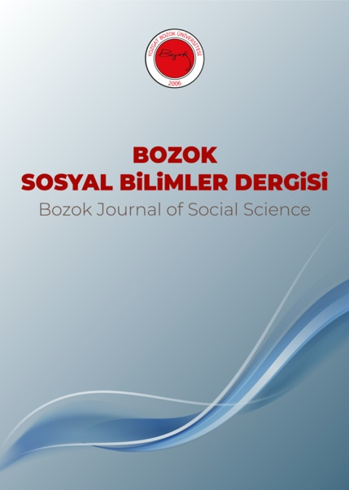 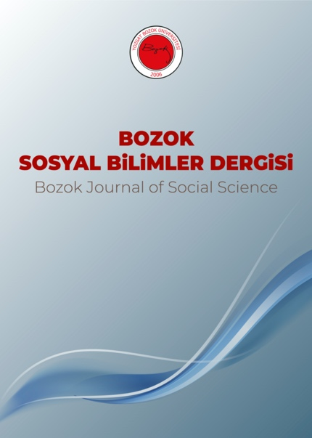

Figür 1. Figür 2.

Kaynakça

Kaynakça Times New Roman, 10 punto, asılı (0,7 cm içeriden başlayacak şekilde) ve iki yana yaslı olarak yazılmalıdır. Satır aralığı 1,2 nk, paragraf öncesi ve sonrası 6 nk olmalıdır.

Niewöhner, Philipp. Byzantine Ornaments in Stone. Berlin/Boston: Walter de Gruyter GmbH, 2021.

Travaglini, Adriana ve Valeria Giulia Camilleri. Hierapolis di Frigia le Monete, Campagne di Scavo 1957-2004, Hierapolis di Frigia IV. İstanbul: Ege Yayınları, 2010.

Durakbaşa, Ayşe. “Cumhuriyet Döneminde Modern Kadın ve Erkek Kimliklerinin Oluşumu: Kemalist Kadın Kimliği ve Münevver Erkekler”. 75 Yılda Kadınlar ve Erkekler. Der., Ayşe Berktay Hacımirzaoğlu. İstanbul: Türkiye Ekonomik ve Toplumsal Tarih Vakfı, 1998: 29-50.

Karaca, Taha Niyazi. “Ermeni Sorunu İle İlgili Bir İngiliz Kaynağı Üzerine Eleştirel Değerlendirme”. Belleten 67/249 (2003): 519-529.

Bay, Rachael A., Noah Rose, Rowan Barrett, Louis Bernatchez, Cameron K. Ghalambor, Jesse R. Lasky, Rachel B. Brem, Stephen R. Palumbi ve Peter Ralph. “Evrimsel Tepki Mimarilerini Kullanarak Çağdaş Çevresel Değişime Tepkileri Tahmin Etmek.” *Amerikan Doğabilimci* 189, no. 5 (Mayıs 2017): 463–73. https://doi.org/10.1086/691233.

Katalog

Kat. No. 1 Kat. No. 2

1. * Unvan Yazar Adı Soyadı, Kurumu.  0000-0000-0000-0000 | e-posta adresi
2. ** Unvan Yazar Adı Soyadı, Kurumu.  0000-0000-0000-0000 | e-posta adresi

   Varsa teşekkür, tez/proje/etik izin beyanı bu kısma yazılmalıdır. Acknowledgments must be written here.

   Makale Türü: | Geliş Tarihi: | Kabul Tarihi:
3. Dipnotlar metin altına verilmeli.